
动脑学院统一文档

第十四次课课后作业

编 写 | 作者姓名： |  |  |  | 编写 时间
审 核 | 审核者姓名（及其职务） |  |  |  | 审核 时间
审 批 | 审批者姓名（及其职务） |  |  |  | 审批 时间
文档管理 | 页码 | 共5页 | 修订次数 | 共1次 |  | 版本 |  | V1.0
文档管理 | 编号
湖南动脑信息科技有限公司版权所有
文档中的全部内容属湖南动脑信息科技有限公司所有
未经允许，不可全部或部分发表、复制、使用于任何目的。

单词抄写
每个英文单词纸上抄写10遍并且背下（完成后拍个照并且取名“单词抄写.jpg”）

作业一
创建一个日期，为自己的出生日期，并且输出自己的出生日期；得到自己出生日期的毫秒数，通过这个毫秒数让自己的的出生年分增加一年并且输出。
（完成后取名“homework1.js”）

作业二
定义一个函数名叫isPostalcode，传入用户输入的字符串，判断字符串是否一个合理的邮政编码，邮政编码的规则是6位数字组成
定义一个函数名叫isMobileNumber，传入用户输入的字符串，判断字符串是否一个合理的手机号码，手机号码的规则是1开头的11位数字
定义一个函数名叫isPhoneNumber，传入用户输入的字符串，判断字符串是否一个合理的座机号码，手机号码的规则是四个数字抬头，一个”-“，后面7个数字结束
（完成后取名“homework2.js”）

作业三
定义一个函数名叫isUserName，传入用户输入的字符串，判断字符串是否一个合理的用户名，用户名的规则是1-30位以字母开头的字符串，允许包含字母数字和下划线
（完成后取名“homework3.js”）

作业四
定义一个函数名叫isPassword，传入用户输入的字符串，判断字符串是否一个合理的密码，密码的规则是由字母数字下划线所组成，必须包含数字、字母和下划线
（完成后取名“homework4.js”）

作业五
定义一个函数名叫isEmail，传入用户输入的字符串，判断字符串是否一个合理的邮箱地址，邮箱地址的规则你懂的
提示：结尾可以是com、com.cn、net等
（完成后取名“homework5.js”）

作业六
定义一个函数名叫isVariable，传入用户输入的字符串，判断字符串是否一个合理的变量，变量命名规范自己回顾下
（完成后取名“homework6.js”）

扩展题
打开一个w3cschool中string的api网页，如下图：
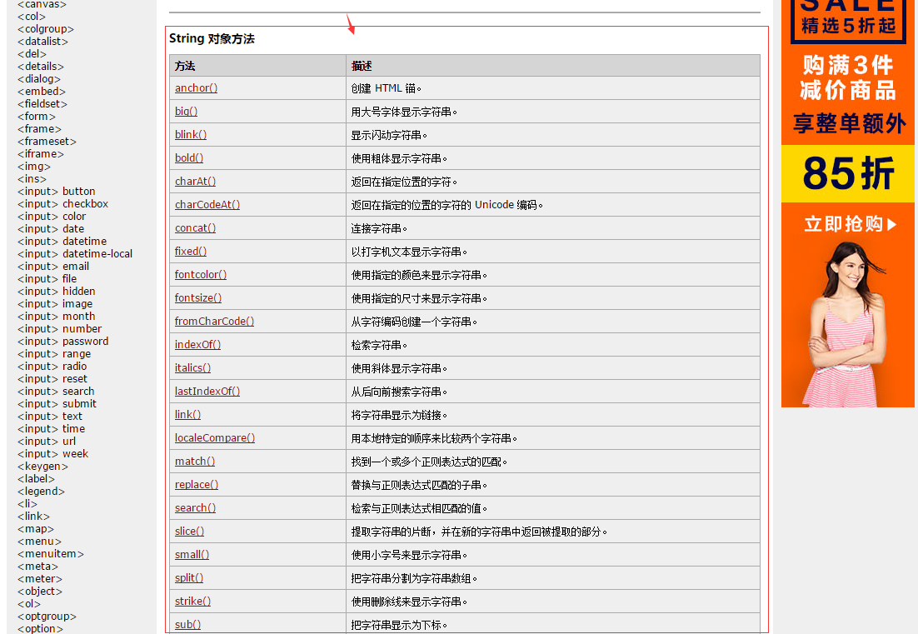
通过firedebug工具复制出这段HTML代码源码，通过正则表达式分组解析把里面每个方法和描述都添加到数组里，最终解析出来多少个API，数字的长度就应该是多少，数据格式最终如下：
[{api:”anchor()”,desc:”创建HTML锚”},{api:”big()”,desc:”用大号字体显示字符串”},...]

附加：
作业请以“班级名称_姓名”的格式（如动脑旗舰班_Star）的文件命名，并以作业当前课次进行命名（如第一次课）

